图纸答疑

工程名称 |  | 1#2#粗碎车间 |  |  | 时间 |  | 2024年7月15日
地 点 |  |  |  |  | 专业名称 |  | 钢结构
序号 | 图 号 | 图纸问题 |  |  |  | 会审（设计交底）意见
1 | 结-14 | 平台GZ1柱顶标高为2.300m，柱头是否需要按钢梁斜坡切平，请确认；  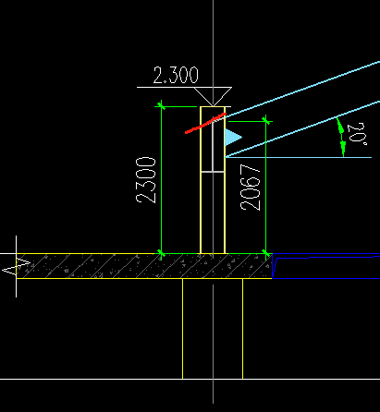 |  |  |  | 柱顶标高按2.300m，因后期要增加板式给料机钢平台，预留安装条件。
2 | 结-14 | 平台新增GL5，H1325X350X12X20截面与钢柱连接截图图纸中未注明； |  |  |  | 补充，另外修改部分连接节点，详见下方截图。  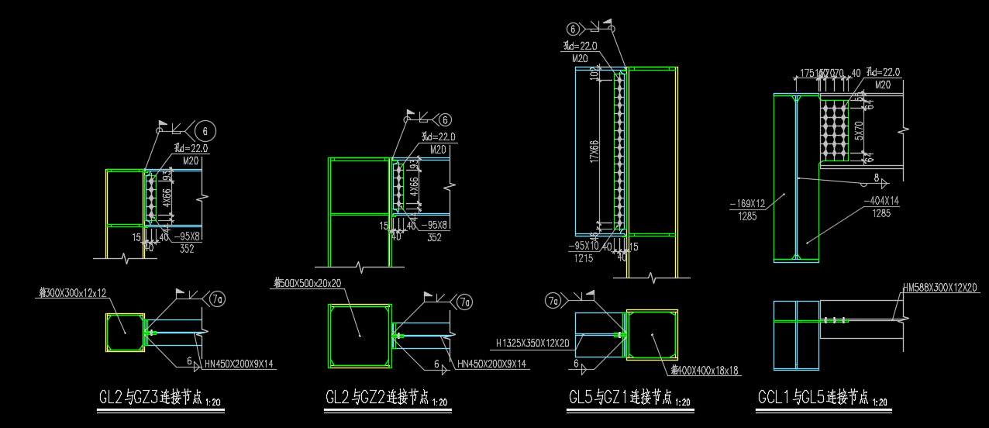
3 | 结-14 | 平台GCL3，节点与GL5连接节点碰撞请确认做法；  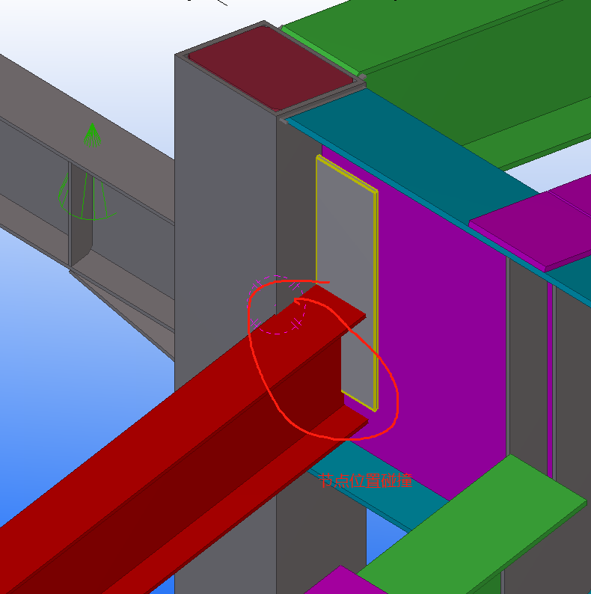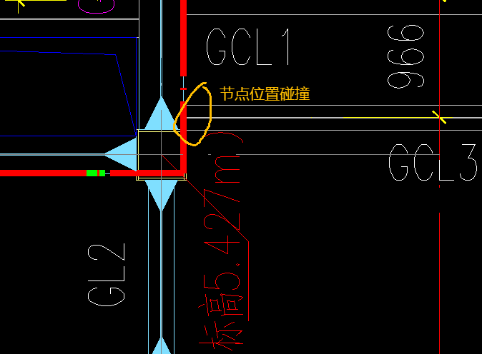 |  |  |  | GCL3移动200mm，电机相应移动，改为与钢柱铰接，连接节点见下方截图。  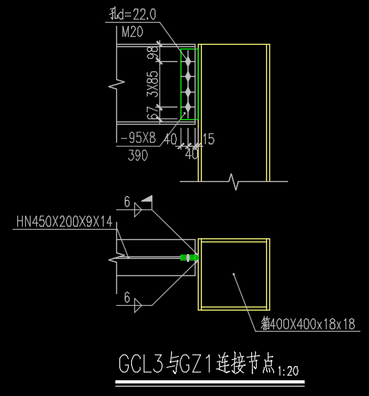
4 | 结-14
5 | 结-14
6 | 结-14
7 | 结-14
建设单位：  项目负责人：（公章） |  |  | 施工单位：  项目负责人：（公章） | 监理单位：  项目负责人：（公章） |  | 设计单位：  项目负责人：（公章）

